Witamy nowego Qualified Partner'a – firmę L.K. Control

L.K. Control, producent systemów sterowania do maszyn przemysłowych, został właśnie nowym B&R Qualified Partner. Umowa partnerska pomiędzy firmami, jest jednocześnie rekomendacją B&R do współpracy z L.K. Control z uwagi na duże doświadczenie firmy i jej rzetelność biznesową.

Wraz z początkiem roku firma L.K. Control dołączyła do grona Qualified Partner firmy B&R. Status ten otrzymują firmy, które dały się poznać, jako doświadczony partner biznesowy w zaawansowanych projektach. Firma może pochwalić się szczególną znajomością rozwiązań B&R w obszarze systemów sterownia, wizualizacji oraz zintegrowanego bezpieczeństwa. Dla swoich klientów realizuje projekty dedykowane indywidualnym potrzebom szczególnie w zakresie: pras hydraulicznych szerokiego zastosowania, cel zrobotyzowanych, stanowisk laboratoryjnych, maszyn jednostkowych wykonanych pod specjalne zamówienie, układów manipulatorów do obsługi różnych maszyn oraz systemy zarządzania zużyciem energii w przedsiębiorstwach.
Powodzenie w realizacji projektów, L.K. Control gwarantuje sobie, dzięki dbałości o utrzymanie poziomu technologicznego na najwyższym poziomie oraz inwestycji w rozwój swoich pracowników.
Jak mówi Krzysztof Lewandowski, współwłaściciel firmy: Współpraca z B&R w ramach Qualified Partner, to dla nas motywacja i szansa na dalszy rozwój oraz możliwość rozszerzenia zasięgu działalności.

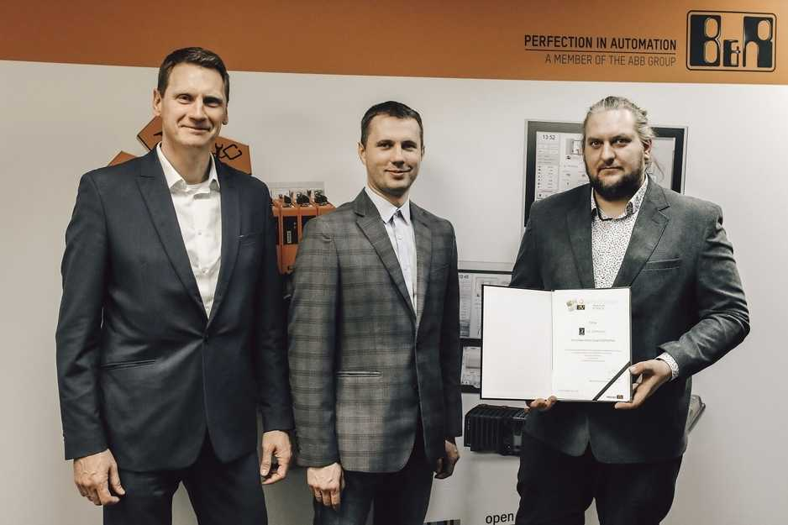
Firma L.K. Control otrzymuje status B&R Qualified Partner

O firmie B&R
B&R to innowacyjna firma z branży automatyzacji z siedzibą w Austrii i przedstawicielstwami na całym świecie. Od 6 lipca 2017 B&R stała się jednostką biznesową Grupy ABB. Jako globalny lider w automatyce przemysłowej, B&R łączy najnowocześniejsze technologie z kunsztem inżynieryjnym, oferując klientom z praktycznie każdej branży kompleksowe rozwiązania z zakresu automatyki maszyn i automatyki zakładowej, sterowania napędami, interfejsów HMI oraz zintegrowanej technologii bezpieczeństwa. Dzięki standardom komunikacji przemysłowej IoT, takim jak OPC UA, POWERLINK i openSAFETY, a także z wydajnym środowiskiem programistycznym Automation Studio, B&R nieustannie przedefiniowuje przyszłość technologii automatyzacji. Duch innowacyjności, który prowadzi B&R na szczyt przemysłowej automatyzacji, jest wzmacniany zamiłowaniem do upraszczania procesów i wyprzedzania oczekiwań klientów.
Aby uzyskać więcej informacji odwiedź stronę www.br-automation.com

